VOLEIBOL (SEMANA DEL 11 AL 17 DE MAYO)
Esta semana aprenderemos un poco más sobre el Voleibol: sus reglas y cómo se juega.
PRIMERA TAREA
Observa bien el siguiente vídeo para aprender más sobre este deporte tan bonito.
https://www.youtube.com/watch?v=v_zYuFeA79M&t=16s (Para verlo pulsar Ctrl y clic en la dirección)
¿Has aprendido algo nuevo sobre este deporte?

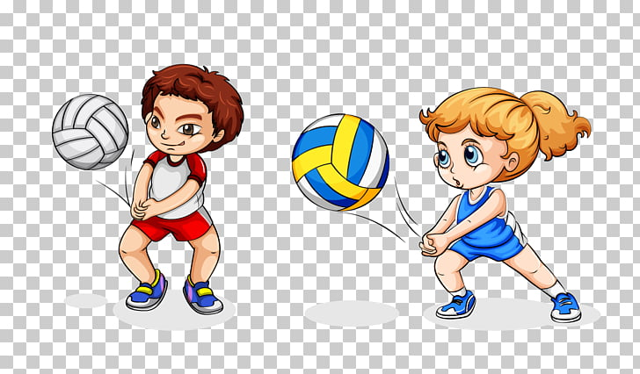

Contesta a las siguientes preguntas:
1º ¿A cuántos set se juega un partido?

2º Completa: Para ganar el set, el equipo ganador debe tener como mínimo………….. puntos de ventaja sobre el equipo contrario.

3º Completa: Un equipo anota un punto de dos maneras:
- Cuando:……………………………………………………………………………………………
- Cuando:……………………………………………………………………………………………
4º¿Cómo comienza cada juego?

5º ¿El equipo que recibe la pelota ¿Cuántos pases puede dar antes de devolverla?

6º ¿Un mismo jugador puede tocar la pelota dos veces seguidas?

7º ¿Si el equipo que saca gana el punto mantiene el servicio?

8º Si el equipo receptor gana el punto, ¿gana el servicio?

9º Completa: ¿El equipo receptor cuando gana el punto rota?

10º ¿En qué sentido rotan los jugadores? Señala la respuesta correcta con una X.
- A) ¿En el sentido de las agujas del reloj?
- B) ¿En sentido contrario a las agujas del reloj?

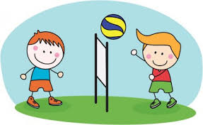
SEGUNDA TAREA
Practicamos juegos que nos ayudan a mejorar la práctica del Voleibol.
Si tienes algún globo, te propongo jugar de las siguientes formas:
- Juega con globos a golpeos: con la mano derecha, con la izquierda, con las dos de forma alternativa. También a modo de toque de dedos y toques de antebrazos.
- Practica el saque: de abajo hacia arriba y el saque en alto, que consiste en lazar el globo o la pelota al aire golpear con la mano hacia arriba para intentar que llegue al campo contrario, superando la red.
- Por último podéis jugar a no dejar caer el globo al suelo. Cuanto más tiempo lo mantenga en alto mejor.
NO OLVIDES LAVARTE BIEN LAS MANOS CON JABÓN AL TERMINAR DE JUGAR.
Manda fotos o vídeos de tus golpeos bien con globos o con una pelota.

TERCERA TAREA
Expresión corporal: Te planteo un Reto.
La evolución de la danza del 1950 al 2019.
https://www.youtube.com/watch?v=p-rSdt0aFuw(pulsar (pulsar Ctrl y clicar en la dirección para ver)
¿Cuántos de estos bailes eres capaz de conseguir?
¡Diviértete bailando y manda el vídeo con los bailes conseguidos!

